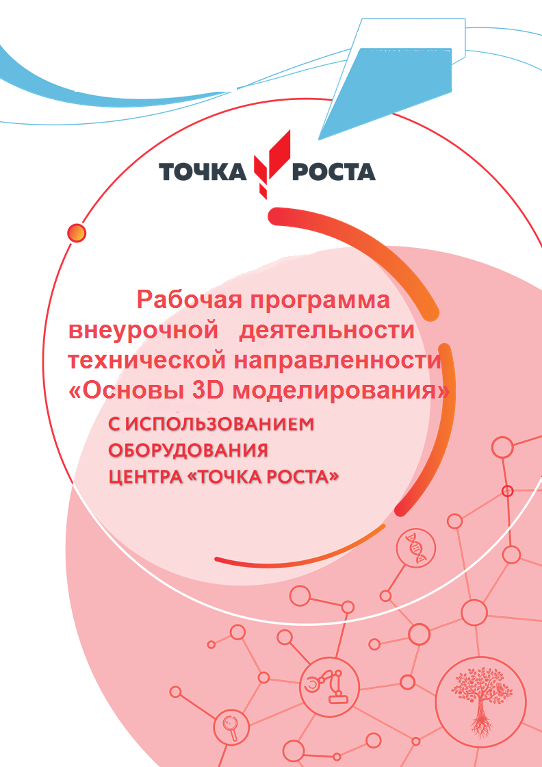**МБОУ ООШ п. Долми**

**2024-2025учебный год**

**Возраст детей: 9-12 лет**

**Срок реализации: 1 год**

**Количество часов: 34**

**Составила: Абузова Л.А.**

**УТВЕРЖДЕНО**

**Директор МБОУ ООШ**

**п. Долми**

**______________________**

**Цоцко Т.В.**

**Приказ № __ от « 05. 2024г.»**

# Пояснительная записка

Рабочая программа внеурочной деятельности «3d моделирование» для основной школы предназначена для обучающихся 6 класса.

Программа включает четыре раздела:

«Пояснительная записка», где представлена общая характеристика курса внеурочной деятельности.

«Результаты освоения курса внеурочной деятельности «3d моделирование» на нескольких уровнях — личностном, метапредметном и предметном.

«Содержание курса внеурочной деятельности «3d моделирование», где представлено изучаемое содержание.

«Тематическое планирование», в котором дан перечень тем курса.

Работа с 3D графикой – одно из самых популярных направлений использования персонального компьютера, причем занимаются этой работой не, только профессиональные художники и дизайнеры.

Практические задания, предлагаемые в данном курсе, интересны и часто непросты в решении, что позволяет повысить учебную мотивацию учащихся и развитие творческих способностей.

Технологии, используемые в организации предпрофильной подготовки по информатике, должны быть деятельностно-ориентированными. Основой проведения занятий служат проектно-исследовательские технологии.

Данный курс способствует развитию познавательной активности учащихся; творческого и операционного мышления; повышению интереса к информатике, а самое главное, профориентации в мире профессий, связанных с использованием знаний этих наук.

**Направление** внеурочной деятельности интеллектуальное.

# Цели:

1. заинтересовать учащихся, показать возможности современных программных средств для обработки графических изображений;
2. познакомить с принципами работы 3D графического редактора;
3. сформировать понятие безграничных возможностей создания трёхмерного изображения.

# Задачи:

1. дать представление об основных возможностях создания и обработки изображения в программе Sculptris;
2. научить создавать примитивные трёхмерные изображения, используя набор инструментов, имеющихся в изучаемом приложении;
3. ознакомить с основными операциями в 3D - среде;
4. способствовать развитию алгоритмического мышления;
5. формирование навыков работы в проектных технологиях;
6. продолжить формирование информационной культуры учащихся;
7. профориентация учащихся.

**Результаты освоения курса внеурочной деятельности «3d моделирование»** Сформулированная цель реализуется через достижение образовательных результатов. Эти результаты структурированы по ключевым задачам дополнительного общего образования, отражающим индивидуальные, общественные и государственные потребности, и включают в себя личностные, предметные, метапредметные результаты.

# Личностные результаты:

* формирование ответственного отношения к учению, готовности и способности, обучающихся к саморазвитию и самообразованию на основе мотивации к обучению и познанию;
* формирование целостного мировоззрения, соответствующего современному уровню развития науки и общественной практики;
* развитие осознанного и ответственного отношения к собственным поступкам при работе с графической информацией;
* формирование коммуникативной компетентности в процессе образовательной, учебно-исследовательской, творческой и других видов деятельности.

# Предметные результаты:

* умение использовать терминологию моделирования;
* умение работать в среде редактора 3-х мерной графики;
* умение создавать новые примитивные модели из имеющихся заготовок путем группировки частей моделей и их модификации;
  + изучение возможностей среды Sculptris.

# Метапредметные результаты:

* + - умение самостоятельно определять цели своего обучения, ставить и формулировать для себя новые задачи в учёбе и познавательной деятельности, развивать мотивы и интересы своей познавательной деятельности;
    - владение основами самоконтроля, самооценки, принятия решений и осуществления осознанного выбора в учебной и познавательной деятельности;
    - умение определять понятия, создавать обобщения, устанавливать аналогии, классифицировать, самостоятельно выбирать основания и критерии для классификации, устанавливать причинно-следственные связи, строить логическое рассуждение, умозаключение (индуктивное, дедуктивное и по аналогии) и делать выводы;
    - умение создавать, применять и преобразовывать графические объекты для решения учебных и творческих задач;
    - умение осознанно использовать речевые средства в соответствии с задачей коммуникации;
    - владение устной и письменной речью.

# Содержание курса внеурочной деятельности «3d моделирование»

|  |  |  |  |  |
| --- | --- | --- | --- | --- |
| № п/п | Наименование раздела | Общее количество часов | Теория | Практика |
| 1. | История трехмерной графики. Знакомство с программой Sculptris | 3 | 1 | 2 |
| 2. | Введение в трёхмерную графику. Создание объектов и работа с ними | 30 | 10 | 20 |
| 3. | Повторение | 1 |  | 1 |
| 4. | Итого | 34 | 11 | 23 |

**Тема 1. История трех мерной графики. Знакомство с программой Tinkercad; (3 ч.)**

Области использования 3-хмерной графики и ее назначение. Демонстрация возможностей 3-хмерной графики, её история. Правила техники безопасности.

# Тема 2. Введение в трёхмерную графику. Создание объектов и работа с ними. (32 ч.)

Основные понятия 3-хмерной графики. Элементы интерфейса Sculptris. Типы окон. Навигация в ЗD-пространстве. Основные функции. Типы объектов. Выделение, перемещение, вращение и масштабирование объектов. Цифровой диалог. Копирование и группировка объектов. Защита проектов.

# В процессе обучения используются следующие формы занятий:

* вводное занятие,
* комбинированное учебное занятие,
* занятие-презентация,
* демонстрация,
* игры,
* проектная деятельность

# Виды деятельности на занятии:

1. – чтение текста
2. – выполнение заданий и упражнений (информационных задач) 3 – наблюдение за объектом изучения (компьютером)

4 – компьютерный практикум (работа с электронным пособием) 5 – работа со словарѐм

6 – контрольный опрос, контрольная письменная работа 7 – итоговое тестирование

1. – эвристическая беседа
2. – физкультурные минутки и «компьютерные» эстафеты

# Тематическое планирование

|  |  |  |
| --- | --- | --- |
| **№ п/п** | **Тема занятия** | **Кол. часов** |
| **История трехмерной графики. Знакомство с программой Sculptris (3 ч.)** | | |
| 1. | Области использования 3-хмерной графики и ее назначение. | 1 |
| 2. | Демонстрация возможностей 3-хмерной графики. ТБ. | 1 |
| 3. | История трехмерной графики | 1 |
| **Введение в трёхмерную графику. Создание объектов и работа с ними (32ч.)** | | |
| 4-5 | Основные понятия 3-хмерной графики. | 2 |
| 6-9 | Элементы интерфейса Sculptris . | 4 |
| 10-11 | Типы окон | 2 |
| 12-14 | Навигация в ЗD-пространстве | 3 |
| 15-18 | Основные функции Sculptris . | 4 |
| 19-20 | Типы объектов. | 2 |
| 21-24 | Выделение, перемещение, вращение и масштабирование объектов. | 4 |
| 25-26 | Цифровой диалог. | 2 |
| 27-29 | Копирование и группировка объектов. | 3 |
| 30-33 | Защита проектов | 4 |
| 34 | Повторение | 1 |
| **Итого** | | 34 |

**Оборудование:**

Технические средства обучения: Ноутбук. Колонки. Мультимедийный проектор. Проекционный экран (интерактивная доска).